ZELIŠČNI VRT 6.B RAZREDA
Ko nam je učiteljica predstavila projekt, smo bili navdušeni in začeli akcijo.
V razredu smo pridno zbrali razno razna zelišča, da bi še polepšali naš, že tako lep, razred. Potrudili smo se in jih posadili v lončke ter jih postavili na omaro. Čili lepo raste in nam kaže svoje lepe rdečkaste plodove, ki jih fantje tudi pridno obirajo in pogumno okušajo.
Naj vam naštejemo zelišča v naši učilnici:
- žajbelj,
- melisa,
- majaron,
- čili,
- meta,
- lovor,
- rožmarin,
- slez in
- koper.
Zelišča zelo dobro uspevajo, saj jih pridno zalivamo. V razredu imamo sedaj bolj svež in čist zrak, za kar so zaslužne rastlinice, ki pridno izvajajo fotosintezo.
V imenu 6.b razreda smo pisale Lucija, Anja in Nina
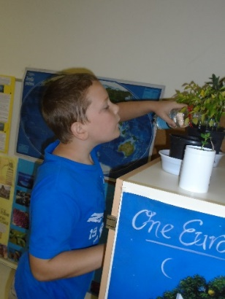 | 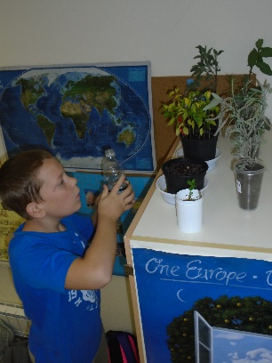 | 